ЛАБОРАТОРНАЯ РАБОТА Князева Макара ПИ04

Вариант 3. Напишите рекурсивную функцию для нахождения наибольшего общего делителя (НОД) двух чисел, используя алгоритм Евклида.

Код:
def gcd(a, b):
if b == 0:
return abs(a)
return gcd(b, a % b)
print(gcd(48, 18)) # Вывод: 6
print(gcd(17, 5)) # Вывод: 1
print(gcd(-60, 48)) # Вывод: 12

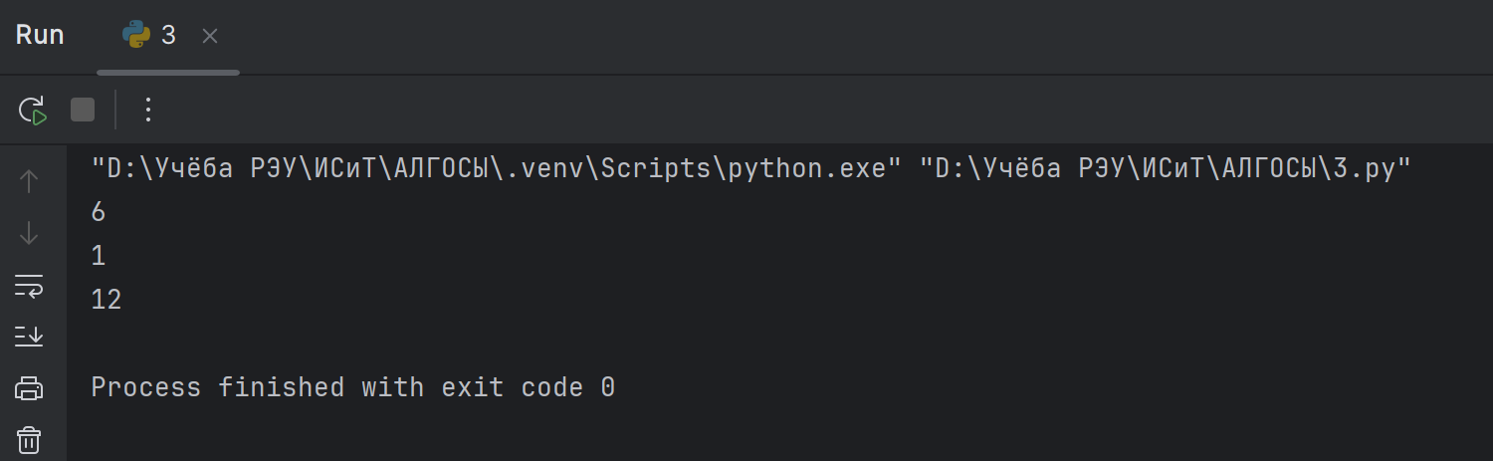
Работа кода:

Вариант 4. Реализуйте рекурсивную функцию для переворота строки.

Код:
def reverse_string(s):
if len(s) <= 1:
return s
return reverse_string(s[1:]) + s[0]
print(reverse_string("hello")) # Вывод: "olleh"
print(reverse_string("Python")) # Вывод: "nohtyP"
print(reverse_string("Аa")) # Вывод: "Аa"

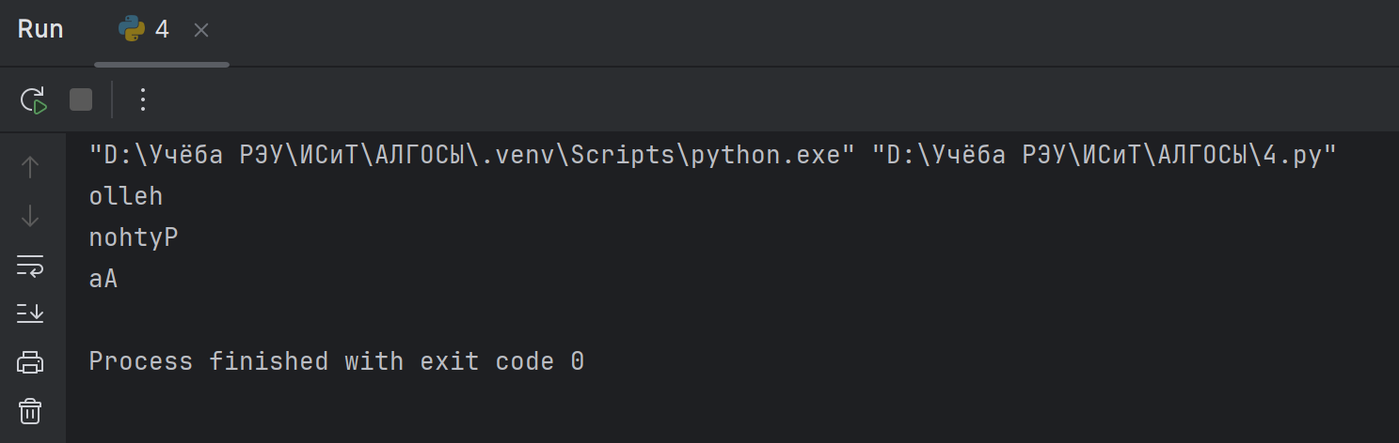
Работа кода:
Вариант 7. Напишите рекурсивную функцию для нахождения максимального элемента в массиве.

Код:

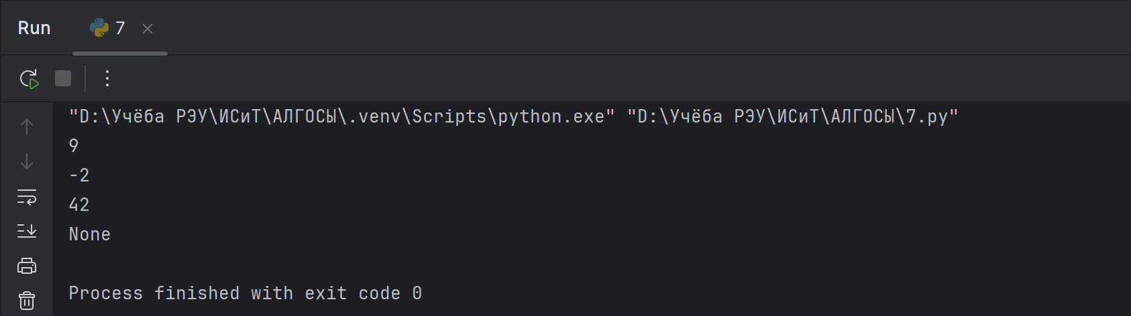
def find_max(arr):
if len(arr) == 0:
return None
elif len(arr) == 1:
return arr[0]
else:
# Рекурсивно находим максимум в оставшейся части массива
max_rest = find_max(arr[1:])
# Сравниваем первый элемент с максимумом оставшейся части
return arr[0] if arr[0] > max_rest else max_rest
print(find_max([3, 1, 4, 1, 5, 9, 2])) # Вывод: 9
print(find_max([-5, -2, -10])) # Вывод: -2
print(find_max([42])) # Вывод: 42
print(find_max([])) # Вывод: None
Работа кода:
Вариант 11. Напишите функцию для генерации всех перестановок строки

Код:
def get_permutations(s):
# Базовый случай: если строка пустая или из одного символа
if len(s) <= 1:
return [s]
permutations = []
for i in range(len(s)):
# Берем текущий символ
current_char = s[i]
# Оставшаяся часть строки без текущего символа
remaining_chars = s[:i] + s[i + 1:]
# Рекурсивно получаем перестановки для оставшейся части
for perm in get_permutations(remaining_chars):
# Добавляем текущий символ в начало каждой перестановки
permutations.append(current_char + perm)
return permutations
# Пример с строкой "abc"
result = get_permutations("abc")
print(result) # Вывод: ['abc', 'acb', 'bac', 'bca', 'cab', 'cba']
print(f"Количество перестановок: {len(result)}")
# Пример с строкой "ab"
result2 = get_permutations("ab")
print(result2) # Вывод: ['ab', 'ba']
# Пример с одним символом
result3 = get_permutations("a")
print(result3) # Вывод: ['a']

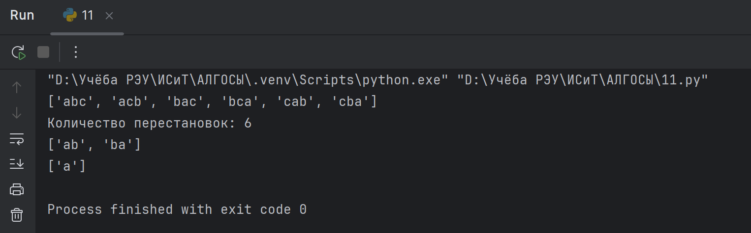
Работа кода:
Вариант 14. Реализуйте решение судоку с помощью backtracking

Код:
def solve_sudoku(board):
"""
Решает судоку 9x9 с помощью алгоритма backtracking.
Пустые клетки обозначены как 0.
"""
# Находим первую пустую клетку
empty = find_empty(board)
# Если нет пустых клеток - судоку решено
if not empty:
return True
row, col = empty
# Пробуем числа от 1 до 9
for num in range(1, 10):
if is_valid(board, num, row, col):
# Если число подходит, помещаем его в клетку
board[row][col] = num
# Рекурсивно пытаемся решить оставшуюся часть
if solve_sudoku(board):
return True
# Если не получилось, откатываем изменения (backtrack)
board[row][col] = 0
# Если ни одно число не подошло, возвращаем False
return False
def find_empty(board):
"""
Находит первую пустую клетку (значение 0) на доске.
Возвращает координаты (row, col) или None, если пустых клеток нет.
"""
for i in range(9):
for j in range(9):
if board[i][j] == 0:
return (i, j)
return None
def is_valid(board, num, row, col):
"""
Проверяет, можно ли разместить число num в клетке (row, col)
без нарушения правил судоку.
"""
# Проверка строки
for j in range(9):
if board[row][j] == num and j != col:
return False
# Проверка столбца
for i in range(9):
if board[i][col] == num and i != row:
return False
# Проверка квадрата 3x3
box_row = (row // 3) * 3
box_col = (col // 3) * 3
for i in range(box_row, box_row + 3):
for j in range(box_col, box_col + 3):
if board[i][j] == num and (i != row or j != col):
return False
return True
def print_board(board):
"""
Красиво выводит доску судоку.
"""
for i in range(9):
if i % 3 == 0 and i != 0:
print("- - - - - - - - - - - -")
for j in range(9):
if j % 3 == 0 and j != 0:
print(" | ", end="")
if j == 8:
print(board[i][j])
else:
print(str(board[i][j]) + " ", end="")
# Пример использования:
if __name__ == "__main__":
# Пример сложного судоку
sudoku_board = [
[5, 3, 0, 0, 7, 0, 0, 0, 0],
[6, 0, 0, 1, 9, 5, 0, 0, 0],
[0, 9, 8, 0, 0, 0, 0, 6, 0],
[8, 0, 0, 0, 6, 0, 0, 0, 3],
[4, 0, 0, 8, 0, 3, 0, 0, 1],
[7, 0, 0, 0, 2, 0, 0, 0, 6],
[0, 6, 0, 0, 0, 0, 2, 8, 0],
[0, 0, 0, 4, 1, 9, 0, 0, 5],
[0, 0, 0, 0, 8, 0, 0, 7, 9]
]
print("Исходное судоку:")
print_board(sudoku_board)
print("\n" + "=" * 30 + "\n")
if solve_sudoku(sudoku_board):
print("Решенное судоку:")
print_board(sudoku_board)
else:
print("Решение не найдено!")

Работа кода:
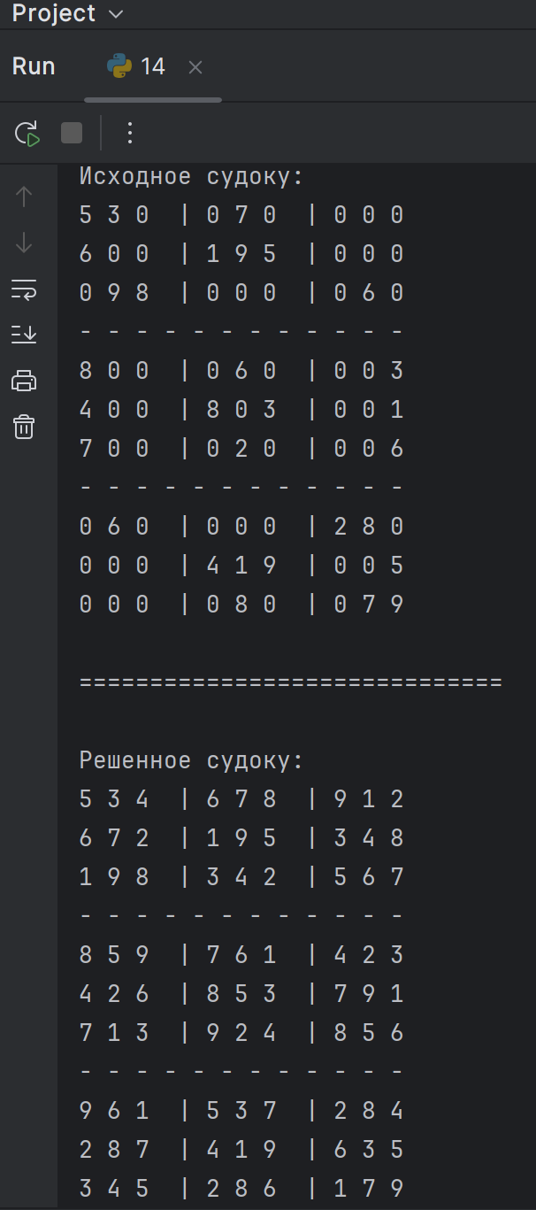
Вариант 17. Напишите функцию для подсчета количества листьев в бинарном дереве.

Код:
class TreeNode:
"""Класс для представления узла бинарного дерева"""
def __init__(self, val=0, left=None, right=None):
self.val = val
self.left = left
self.right = right
def count_leaves(root):
"""
Рекурсивная функция для подсчета количества листьев в бинарном дереве.
Лист - это узел, у которого нет потомков (ни левого, ни правого).
"""
if root is None:
return 0
# Если узел не имеет потомков - это лист
if root.left is None and root.right is None:
return 1
# Рекурсивно подсчитываем листья в левом и правом поддеревьях
return count_leaves(root.left) + count_leaves(root.right)
# Альтернативная версия с подробными комментариями
def count_leaves_detailed(root):
"""
Более подробная версия с явной обработкой случаев.
"""
# Базовый случай: пустое дерево
if root is None:
return 0
# Базовый случай: узел является листом
if root.left is None and root.right is None:
return 1
# Рекурсивный случай: узел имеет потомков
left_leaves = count_leaves_detailed(root.left)
right_leaves = count_leaves_detailed(root.right)
return left_leaves + right_leaves
# Функция для создания дерева из списка (для тестирования)
def build_tree_from_list(lst, index=0):
"""
Создает бинарное дерево из списка (в формате heap-like).
None представляет отсутствующий узел.
"""
if index >= len(lst) or lst[index] is None:
return None
root = TreeNode(lst[index])
root.left = build_tree_from_list(lst, 2 * index + 1)
root.right = build_tree_from_list(lst, 2 * index + 2)
return root
# Примеры использования и тестирования
if __name__ == "__main__":
# Пример 1: Простое дерево
# 1
# / \
# 2 3
# / \
# 4 5
tree1 = TreeNode(1)
tree1.left = TreeNode(2)
tree1.right = TreeNode(3)
tree1.left.left = TreeNode(4)
tree1.left.right = TreeNode(5)
print("Пример 1:")
print(f"Количество листьев: {count_leaves(tree1)}") # Должно быть 3
# Пример 2: Дерево с одним узлом
# 1
tree2 = TreeNode(1)
print("\nПример 2:")
print(f"Количество листьев: {count_leaves(tree2)}") # Должно быть 1
# Пример 3: Пустое дерево
tree3 = None
print("\nПример 3:")
print(f"Количество листьев: {count_leaves(tree3)}") # Должно быть 0
# Пример 4: Сбалансированное дерево
# 1
# / \
# 2 3
# / \ / \
# 4 5 6 7
tree4 = build_tree_from_list([1, 2, 3, 4, 5, 6, 7])
print("\nПример 4:")
print(f"Количество листьев: {count_leaves(tree4)}") # Должно быть 4
# Пример 5: Несбалансированное дерево
# 1
# / \
# 2 3
# / / \
# 4 5 6
# \
# 7
tree5 = TreeNode(1)
tree5.left = TreeNode(2)
tree5.right = TreeNode(3)
tree5.left.left = TreeNode(4)
tree5.right.left = TreeNode(5)
tree5.right.right = TreeNode(6)
tree5.right.left.right = TreeNode(7)
print("\nПример 5:")
print(f"Количество листьев: {count_leaves(tree5)}") # Должно быть 4
# Дополнительная функция для визуализации дерева (опционально)
def print_tree(root, level=0, prefix="Root: "):
"""Рекурсивно выводит структуру дерева"""
if root is not None:
print(" " * (level * 4) + prefix + str(root.val))
if root.left is not None or root.right is not None:
print_tree(root.left, level + 1, "L--- ")
print_tree(root.right, level + 1, "R--- ")

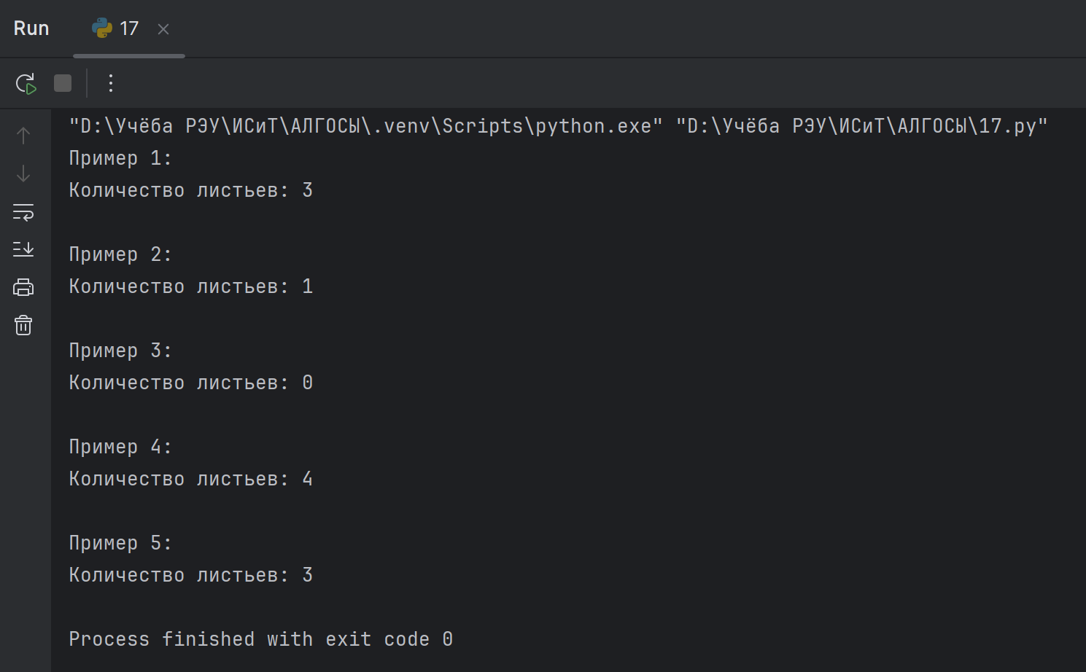
Работа кода:

